DOC 30/12/2021 - pp. 16 a 21

COMUNICADO SME Nº 1.429, DE 29 DE DEZEMBRO DE 2021
SEI 6016.2021/0133211-7

O SECRETÁRIO MUNICIPAL DE EDUCAÇÃO DE SÃO PAULO, CONFORME O QUE LHE REPRESENTOU A COORDENADORA DA COORDENADORIA PEDAGÓGICA – COPED/NTC, E,

CONSIDERANDO:
- o disposto do artigo 6º ao 16 da Resolução CME nº 02/2021;
- o disposto no Parecer CME nº 06/2021;
- o Comunicado SME nº 1.255, de 03 de novembro de 2021;
- a consulta prévia realizada junto aos estudantes conforme Memorando Circular SME/COPED nº 07/2021;

COMUNICA:

1.

2. A relação de Unidades de Percurso da Rede Municipal de Ensino para o ano de 2022, as quais integram e compõem os “Itinerários Formativos de Formação Profissional” das 2ª séries, constantes das matrizes do Novo Ensino Médio.

3. As matrizes curriculares dos Itinerários de Formação Profissional

4. O período para atribuição das aulas constantes das Unidades de Percurso 18 a 24.

1. UNIDADES DE PERCURSO INTEGRADAS AO ITINERÁRIO DE FORMAÇÃO PROFISSIONAL

ITINERÁRIO DE FORMAÇÃO PROFISSIONAL – FARMÁCIA

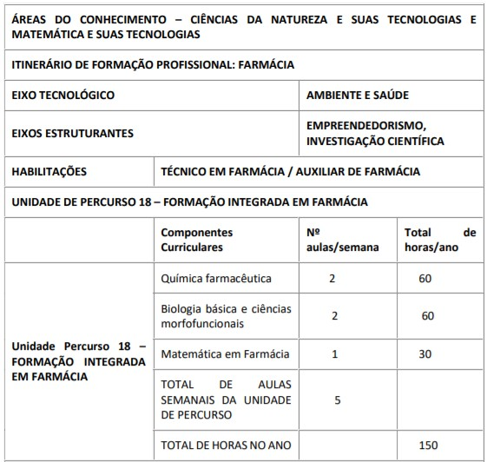
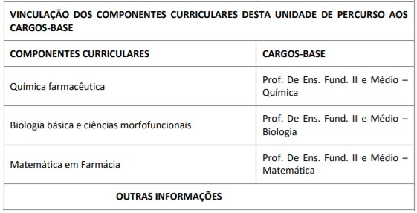
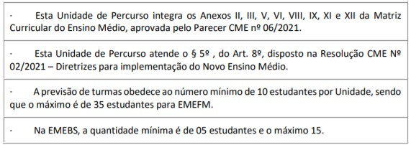

ITINERÁRIO DE FORMAÇÃO PROFISSIONAL – GERÊNCIA EM SAÚDE

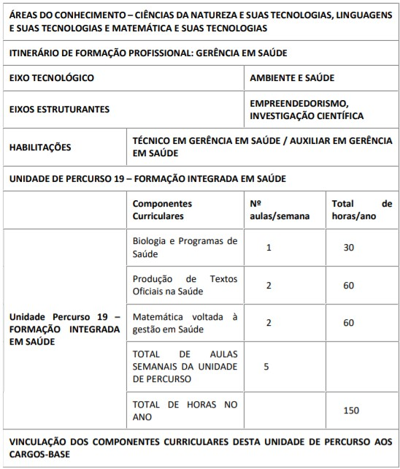

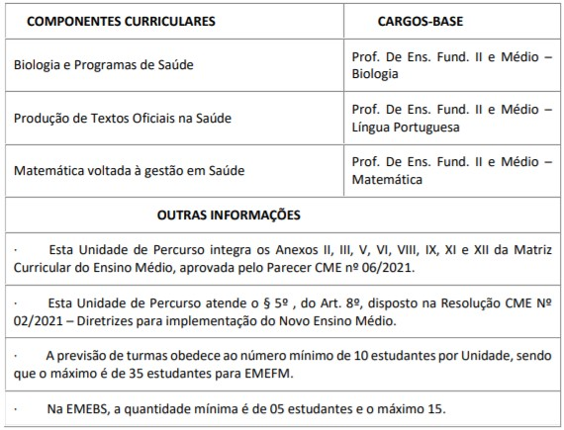

ITINERÁRIO DE FORMAÇÃO PROFISSIONAL – MARKETING
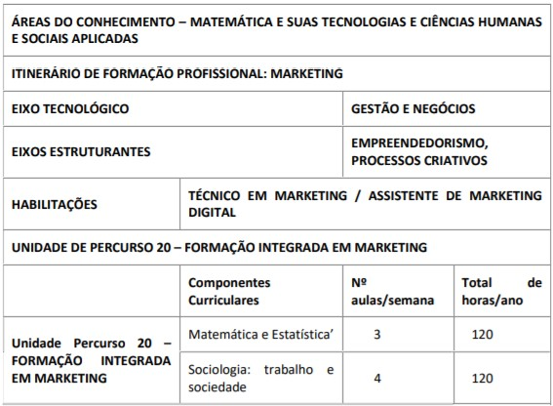
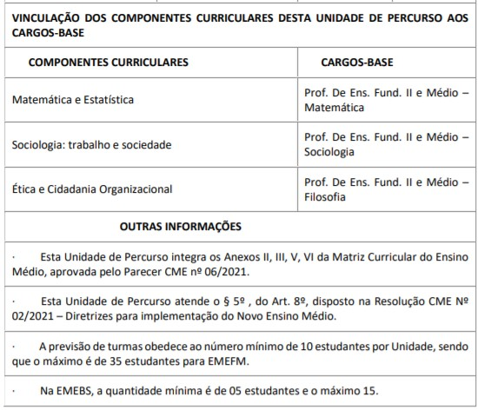
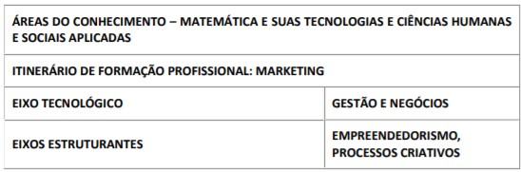

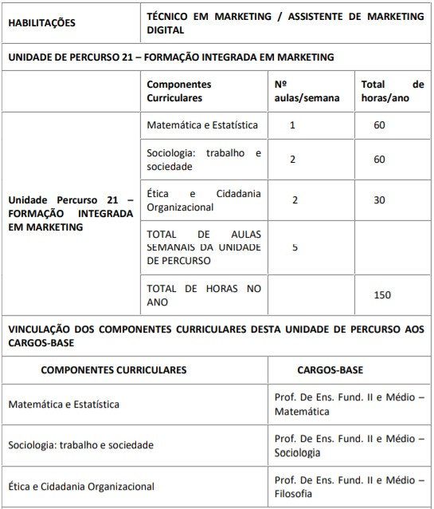
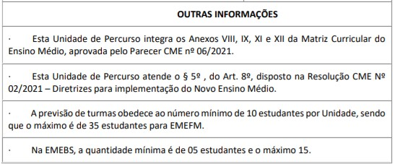

ITINERÁRIO DE FORMAÇÃO PROFISSIONAL – INFORMÁTICA

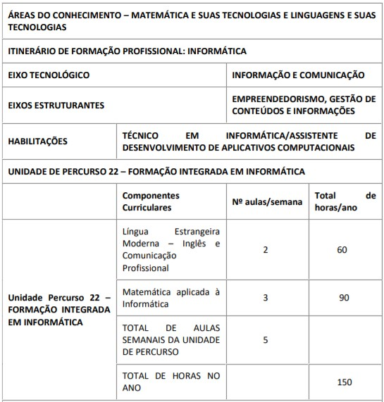
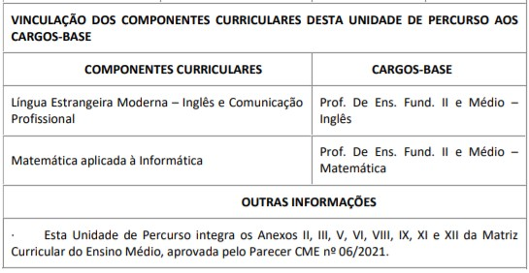
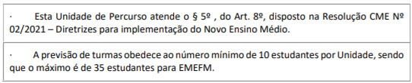

ITINERÁRIO DE FORMAÇÃO PROFISSIONAL – CONTABILIDADE

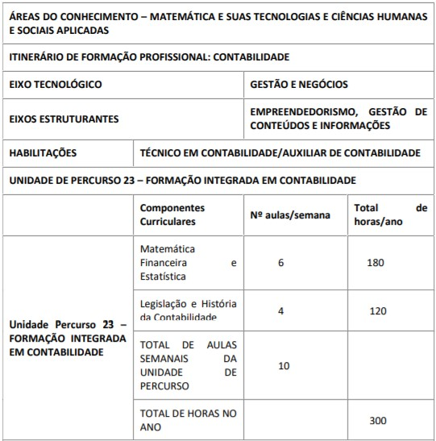
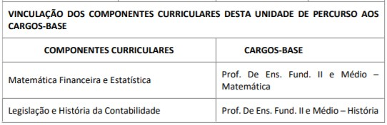
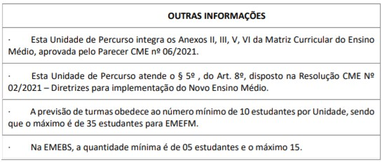

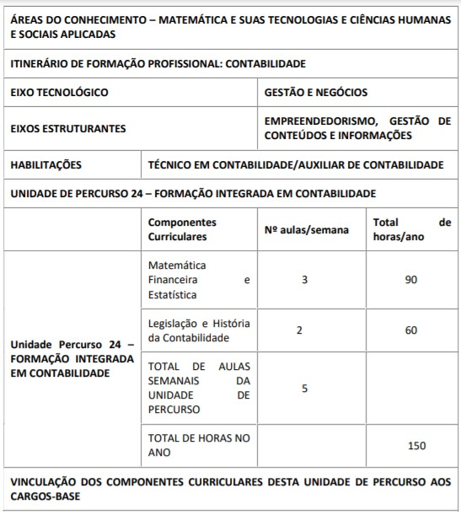
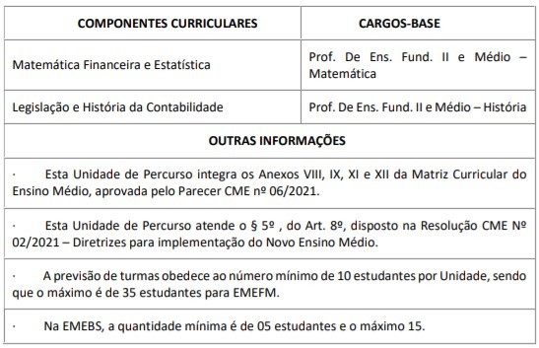

2. MATRIZES CURRICULARES DA 2ª SÉRIE (INCLUSIVE CONTINUIDADE 2021) –

ITINERÁRIO DE FORMAÇÃO PROFISSIONAL

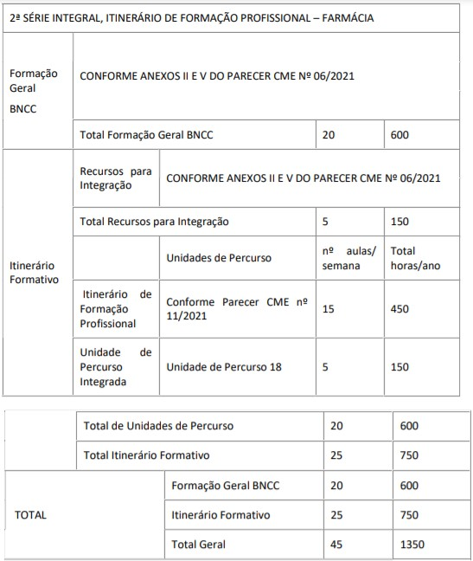

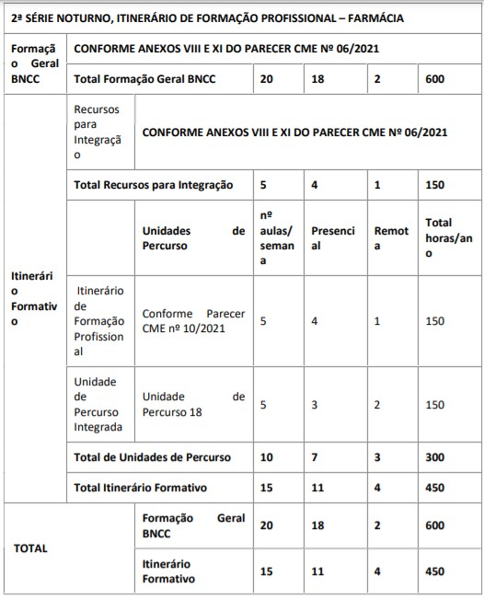

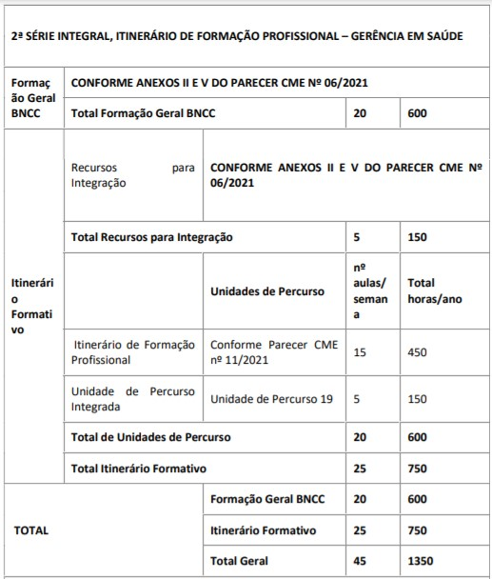
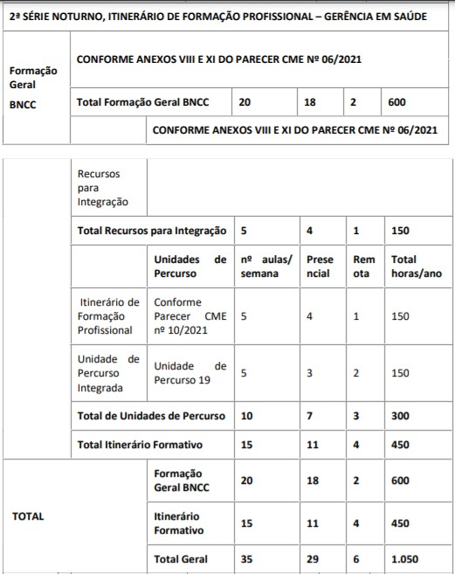

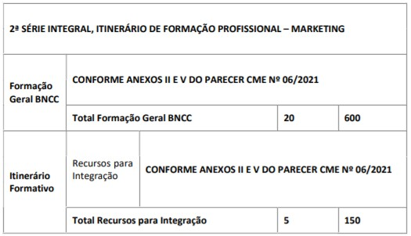
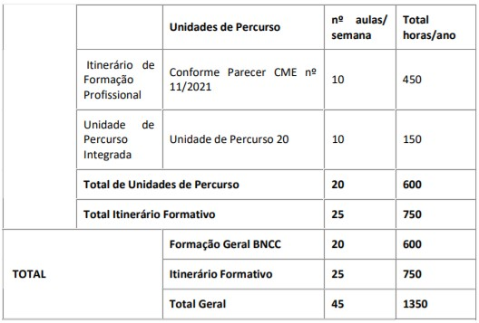

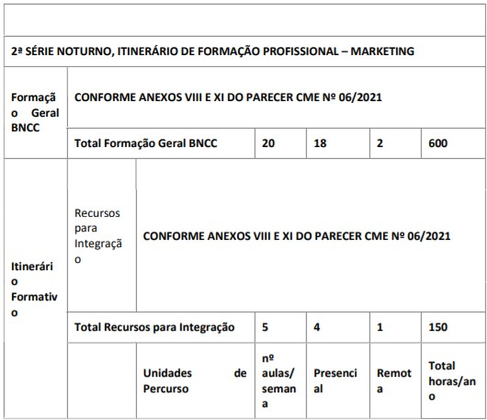
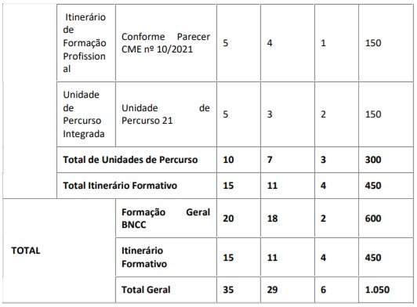

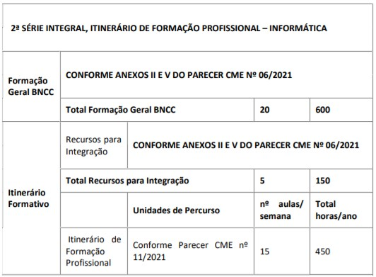
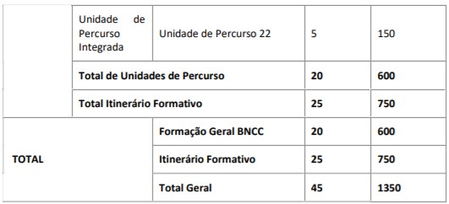

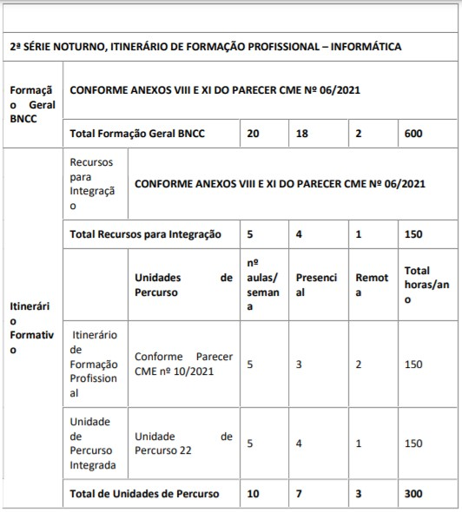
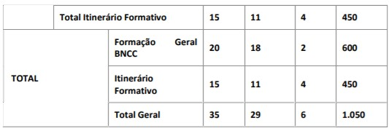

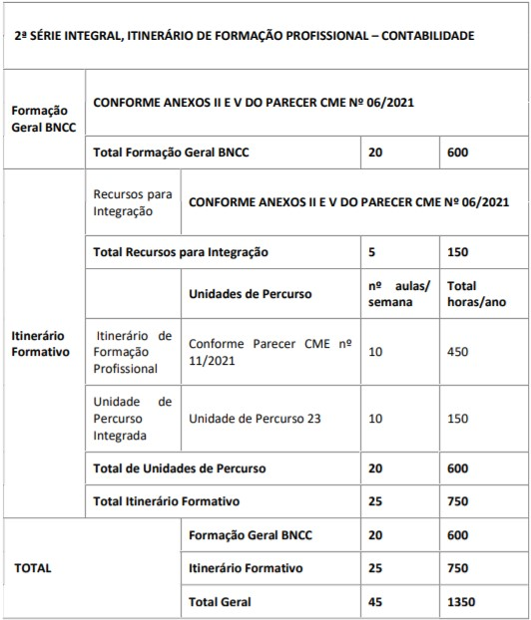

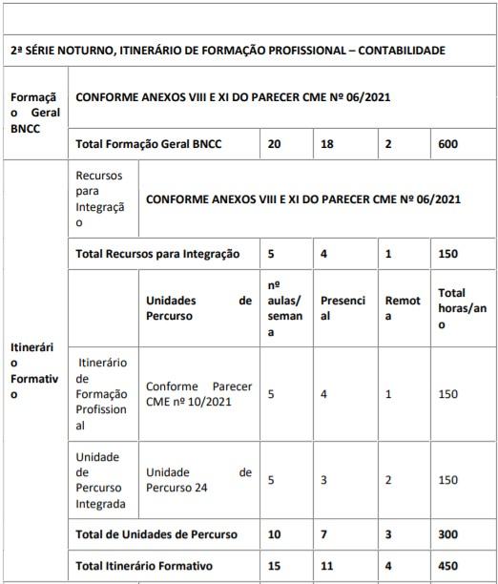
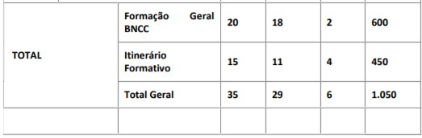

3. A atribuição das aulas constantes das Unidades de Percurso 18 a 24 deverá ocorrer no 1º momento da 2ª fase da 2ª etapa do anexo VII, conforme Instrução Normativa SME nº 47/2021. Caso haja saldo de aulas, as mesmas deverão compor as próximas fases, previstas pela legislação pertinente.

